附件1
资料审核系统操作介绍
（如系统有更新，请以实际系统操作为准。）
1.学员登录（输入姓名、身份证号、手机号、验证码即可登录）
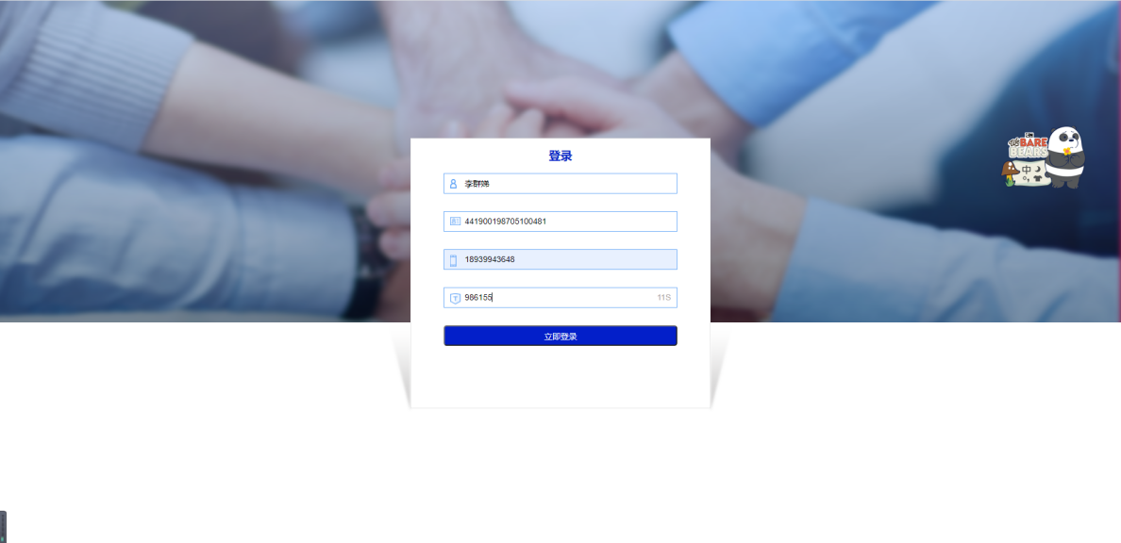
2.上传信息（进入主界面点击“请先上传个人信息”）
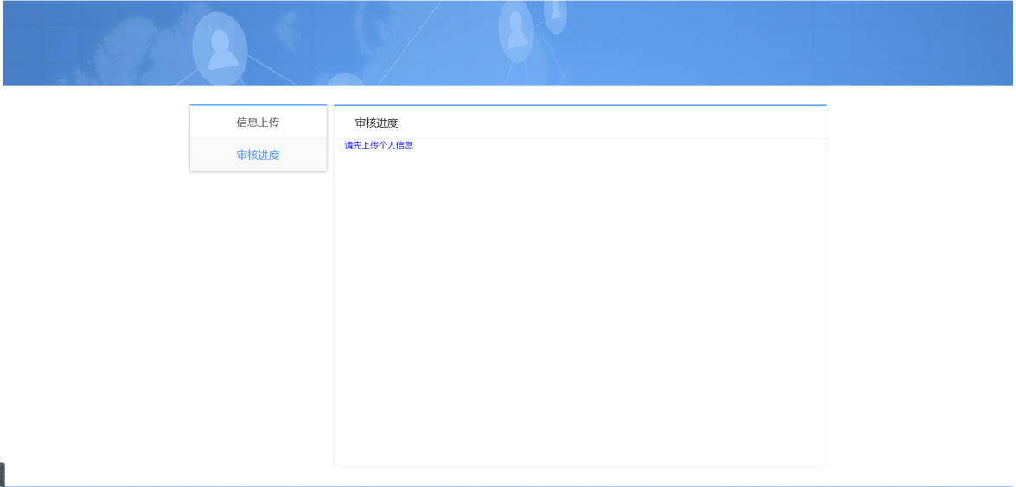
按照要求依次上传信息（“*”为必填项）
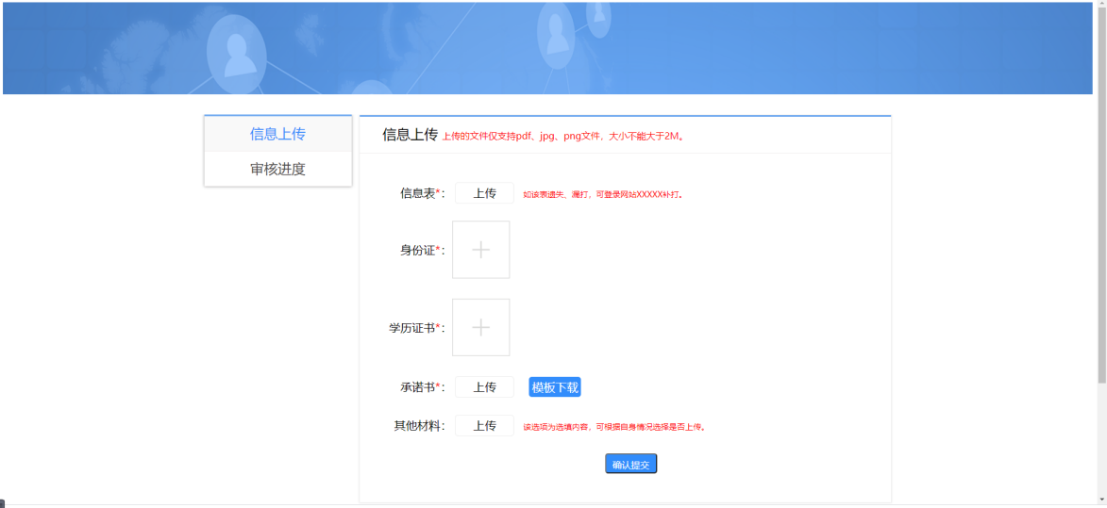
3.进度查询
初审通过审核进度显示
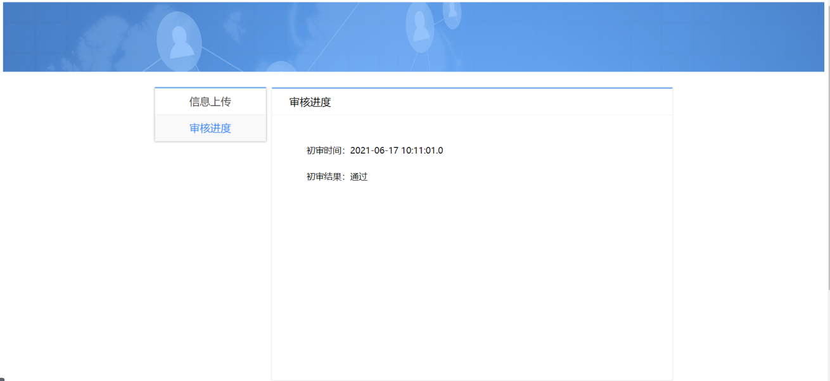
初审拒绝审核进度显示页面，可点击【修改信息】进行修改

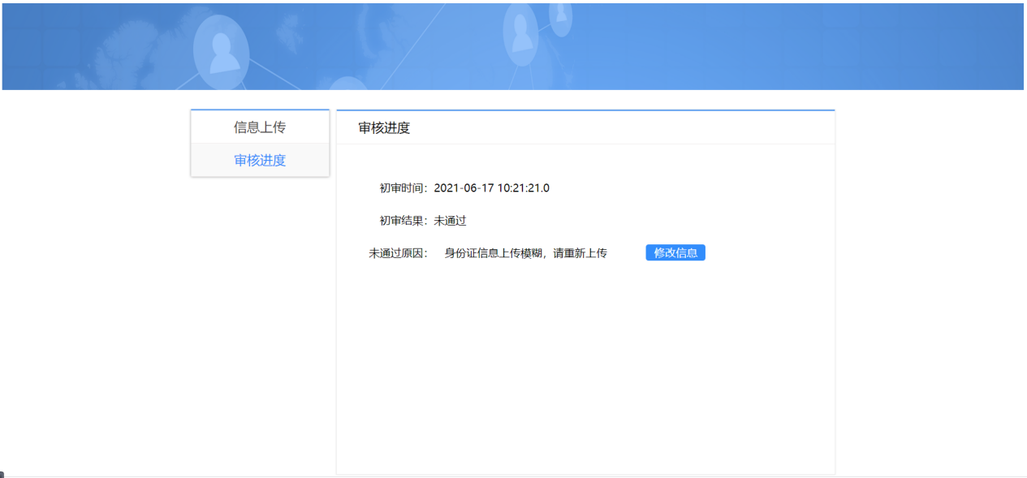
进入修改页面上传信息，点击【确认提交】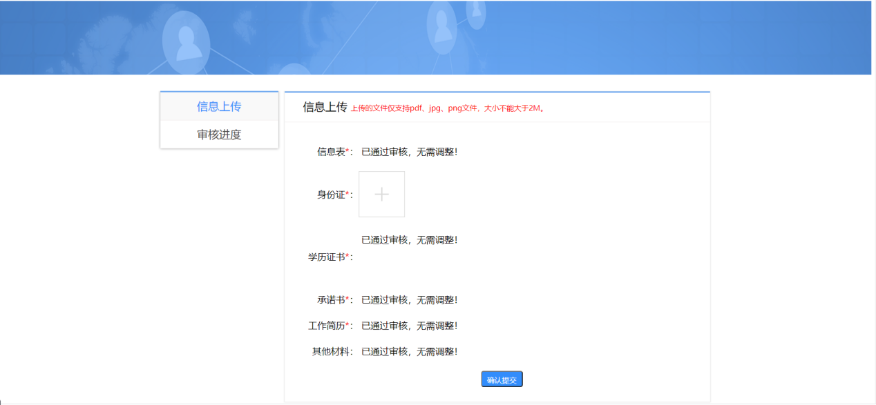
复审通过审核进度显示页面
